|  |  |
| --- | --- |
| 卷 号 |  |
| 卷内编号 |  |
| 密 级 |  |

**项目总结报告**

**项目名称： DBMS**

**项目编号：**

**编写人员： 李文盛**

**编写日期： 20170621**

**审批人员：**

**审批日期：**

目录

1. 项目基本情况 4

2. 项目验收范围 4

1. 项目过程 4

2. 项目开发环境 5

3. 项目结构 5

4. 项目应用 5

5. 最终交付物 9

3. 项目工作总结 9

4. 经验教训 10

**文档变更说明**

|  |  |  |  |  |
| --- | --- | --- | --- | --- |
| 版本号 | 修改人/日期 | 摘要 | 审定人/日期 | 审核建议 |
| V1.0.0 | 李文盛/2017-06-21 | 创建 |  |  |
|  |  |  |  |  |
|  |  |  |  |  |
|  |  |  |  |  |

# 项目基本情况

|  |  |  |  |
| --- | --- | --- | --- |
| 项目名称 | 合同管理系统 | 项目类别 | 管理系统 |
| 项目编号 |  | 开发语言 | C++ |
| 开发环境 | Vs2013 | 运行平台 |  |
| 项目周期 | 2017-05-23——2017-06-21 | 项目工作平台 | BJTU |
| 项目经理 | 李宇 | | |
| 项目开发人员 | 李文盛，马烈，聂文俊 | | |
| 项目简介 |  | | |

# 项目验收范围

## 项目过程

|  |  |  |  |  |  |
| --- | --- | --- | --- | --- | --- |
| **序号** | **阶段** | **计划起止时间** | **实际起止时间** | **交付物** | **备注** |
| **1** | 项目启动 | 2017-05-16--2017-06-23 | 2017-05-16--2017-06-23 | 项目立项报告 | 按时完成 |
| **2** | 项目计划 | 2017-05-16--2017-06-23 | 2017-05-16--2017-06-23 | 项目开发计划书 | 按时完成 |
| **3** | 项目分析 | 2017-05-16--2017-06-23 | 2017-05-16--2017-06-23 | 项目需求规格说明书 | 按时完成 |
| **4** | 系统设计 | 2017-05-16--2017-06-23 | 2017-05-16--2017-06-23 | 系统详细设计文档 | 按时完成 |
| **6** | 编码测试 | 2017-05-24--2017-06-10 | 2014-04-24--2014-06-10 | 工程源代码 | 按时完成 |
| **7** | 项目总结 | 2017-05-10--2017-06-15 | 2014-05-10--2014-06-15 | 项目总结报告 | 按时完成 |

## 项目开发环境

* 操作系统：window 7及以上、Linux
* 开发工具：vs2013
* 开发语言：c++
* 数据库：MySQL 5.6+

## 项目结构

## 项目应用

1. 登录系统

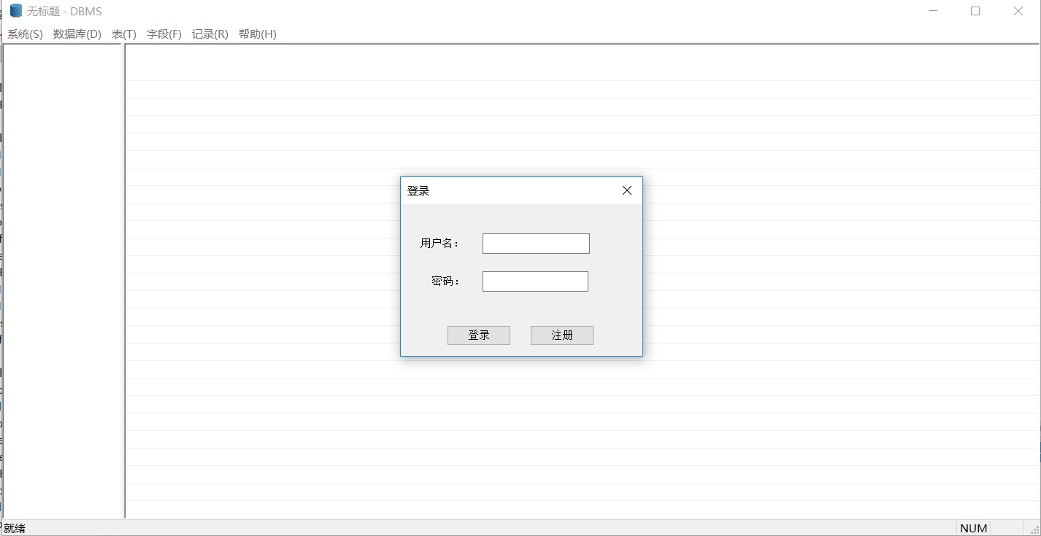

1. 注册

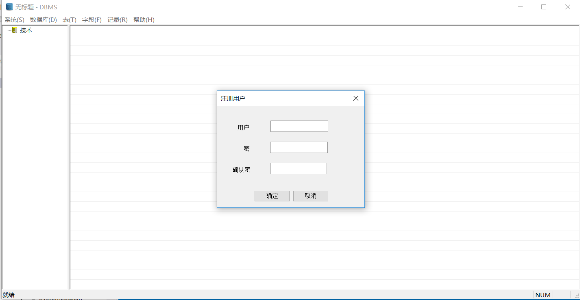

1. 新建库

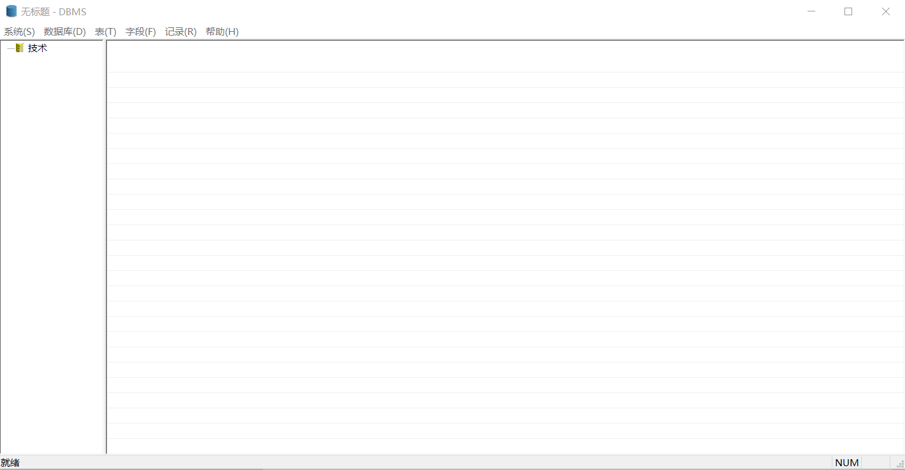

1. 新建表

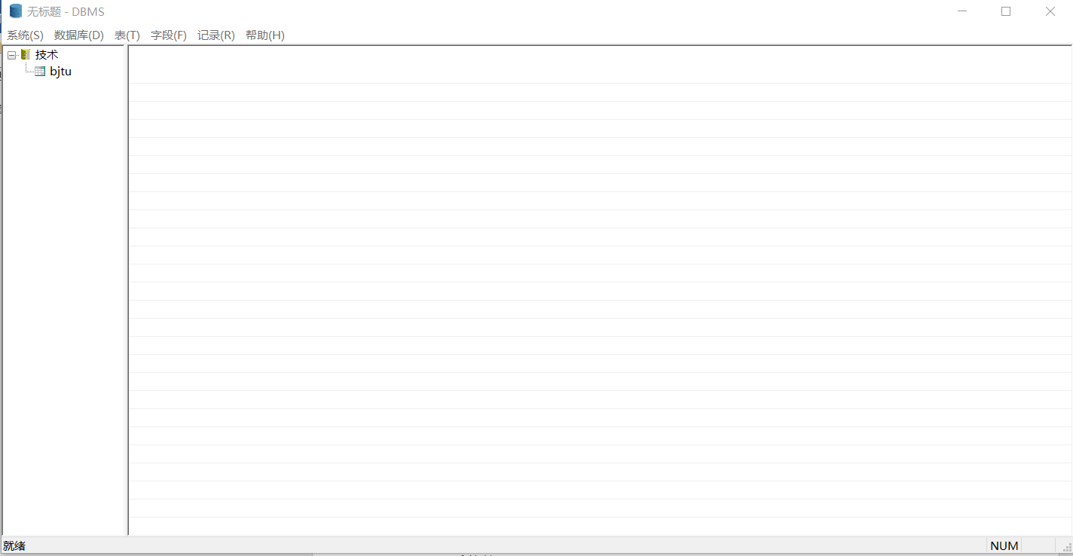

1. 添加字段

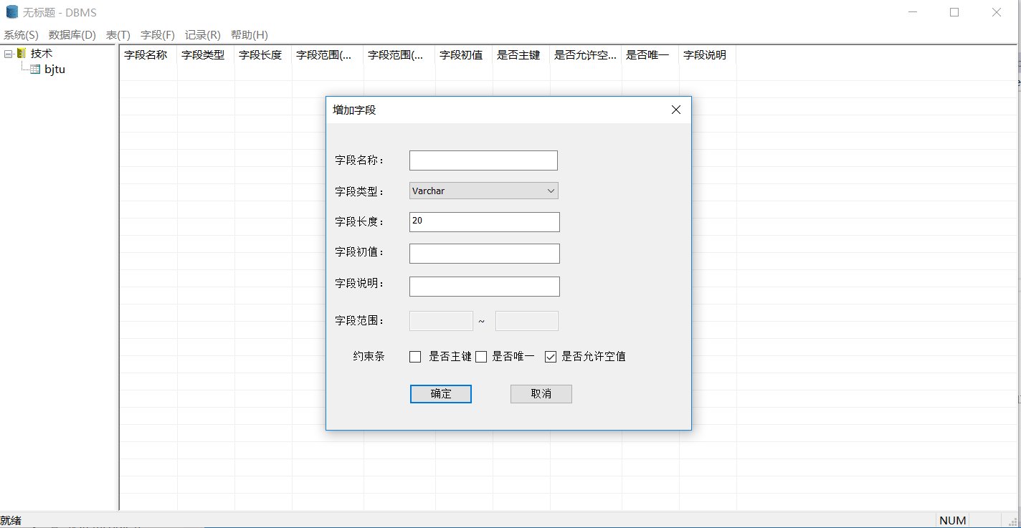

1. 添加记录

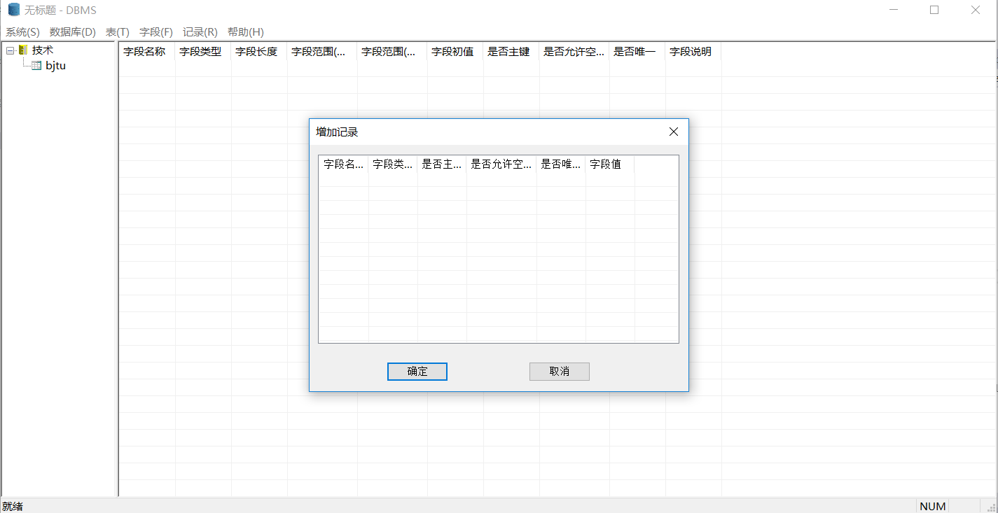

1. 查询表

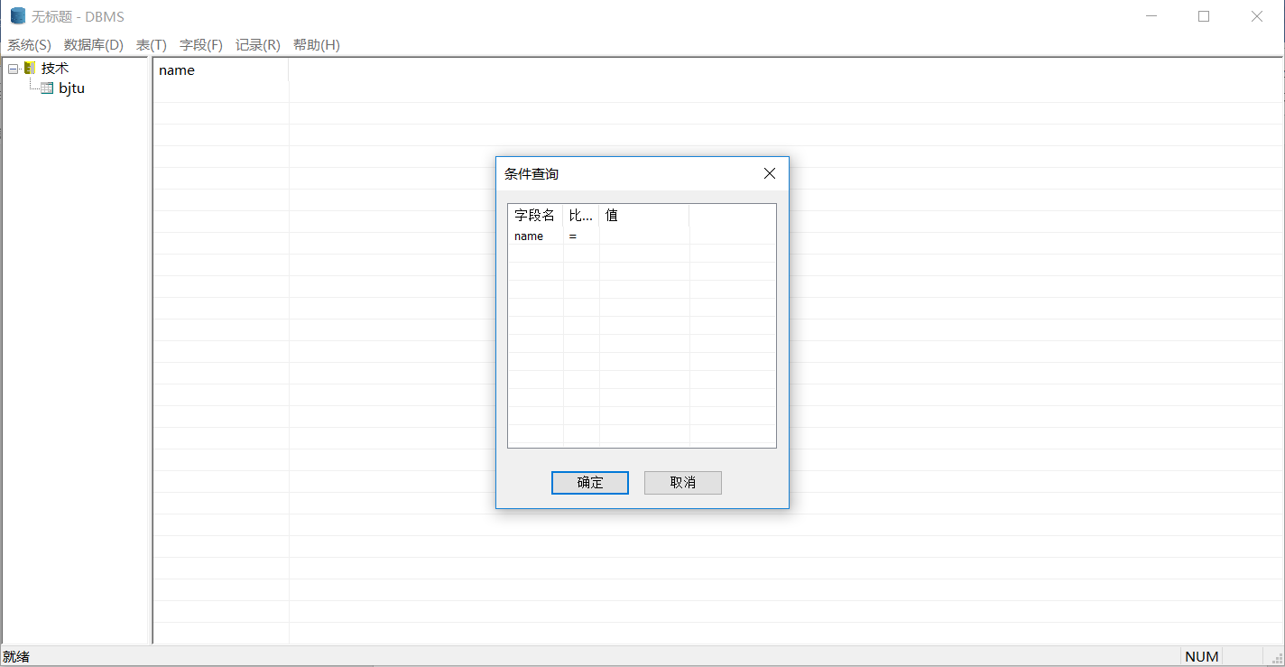

## 最终交付物

# 项目工作总结

|  |  |  |
| --- | --- | --- |
| 交付物 | 是否已交付 | 备注 |
| 项目立项报告 | 是 |  |
| 项目开发计划书 | 是 |  |
| 项目需求规格说明书 | 是 |  |
| 系统详细设计文档 | 是 |  |
| 数据库设计脚本 | 是 |  |
| 工程源代码 | 是 |  |
| 项目总结报告 | 是 |  |
| 项目心得体会 | 是 |  |
| 项目成员贡献说明 | 是 |  |

# 经验教训

通过一个月的开发，我们积累了不少的项目经验，学到了诸如MVC三层框架的设计思想、以及使用Bootstrap前端框架。不仅更熟悉的使用PowerDesigner设计数据库，还懂得了如何实现数据库与程序的交互。但是，开发过程中，也发现了一些问题：

1. 编码不规范，致使整合出现问题，降低开发效率；
2. 开发者不够细心，造成底层设计重大bug，业务层设计时牵扯到底层，造成混乱；
3. 技术储备不足，造成开发效率低。

针对以上问题，提出以下解决办法：

1. 指定编码规范，统一开发；
2. 多加练习，提高代码健壮性；
3. 多多学习，提高自身专业素质。